ANALYSE COMPARATIVE
Pompes Doseuses Péristaltiques
Blanchisserie & Laverie Professionnelle

Injecta NKTL0015M2100 vs SEKO | ProMinent | ITC Dostec

Mars 2026

TABLEAU RÉCAPITULATIF — Vue d'ensemble
Tous les modèles comparés — classés par marque puis débit croissant
Modèle | Marque | Débit max | Pression | Produits | IP | IoT | Prix HT / Recommandé pour
★ INJECTA — Référence de l'étude
NKTL0015M2100 | INJECTA | 15 L/h | 1 bar | 1 | IP65 | — | 249 € HT — Blanchisserie OPL simple
SEKO — Gamme WashBasic
WashBasic L | SEKO | 15 L/h | 0,1 bar | 1 | IP65 | — | ~230 € HT — OPL 1 produit, budget serré
WashBasic LL | SEKO | 15 L/h×2 | 0,1 bar | 2 | IP65 | — | ~390 € HT — OPL 2 produits
WashBasic LLL | SEKO | 15 L/h×3 | 0,1 bar | 3 | IP65 | — | ~720 € HT — OPL 3 produits (alarme niveau)
Smart H | SEKO | 15 L/h×7 | 0,1 bar | 7 | IP65 | — | ~1 100 € HT — Grande blanchisserie / 20 formules
ProMinent — Gamme DulcoFlex
DulcoFlex DFXa | ProMinent | 65 L/h | 7 bar | 1 | IP65 | ✓ | 700–1 000 € HT — Précision ±1%, IoT, haute viscosité
DulcoFlex DFYa | ProMinent | 410 L/h | 8 bar | 1 | IP55 | ✓ | 1 500–3 000 € HT — Industriel, PROFIBUS/CANopen
DulcoFlex DFBa | ProMinent | 800 L/h | 8 bar | 1 | IP65 | — | > 3 000 € HT — Fluides abrasifs/pâteux
DulcoFlex DFDa | ProMinent | 35 000 L/h | 15 bar | 1 | IP65 | — | Sur devis — Grand industriel, très silencieux
ITC DOSTEC — Gamme membrane/piston
Dostec 40 | ITC | 500 L/h | 20 bar | 1 | IP55 | — | 300–600 € HT — Industrie / membrane PTFE
Dostec 50 | ITC | 1 000 L/h | 20 bar | 1 | IP55 | — | 600–1 500 € HT — Alim./textile/chimie
Dostec AC | ITC | 1 200 L/h | 20 bar | 1 | IP65 | — | Sur devis — Contrôle avancé, têtes PP/PVDF/Inox

★ Référence étude | SEKO — blanchisserie OPL | ProMinent — industriel IoT | ITC DOSTEC — haute pression

⚠️ Prix HT constatés sur distributeurs FR (Mars 2026) — ProMinent et ITC Dostec : tarifs sur devis officiel.

1. INJECTA NKTL0015M2100 — Fiche Produit
Pompe de référence. Péristaltique avec timer microprocesseur intégré. Blanchisserie OPL professionnelle.

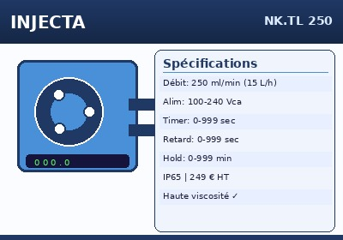
  Paramètre | Valeur
  Modèle | NK.TL 250
  Débit max | 250 ml/min (15 L/h)
  Alimentation | 100–240 Vca 50/60 Hz
  Timer dosage | 0–999 sec
  Retard activation | 0–999 sec
  Hold trigger | 0–999 min
  Protection | IP65
  Viscosité | Haute viscosité ✓
  Prix HT | 249 €

Points forts / Limites
✅ Points forts | ⚠️ Limites
Timer microprocesseur autonome | 1 seul produit dosé
IP65 — blanchisserie exigeante | Pas d'IoT / connectivité
Compatible haute viscosité | Pression très faible (~0,1 bar)
Prix compétitif (249 € HT) | Pas d'alarme niveau bas native
Pièces détachées disponibles (FR) | SAV selon distributeur local

2. SEKO — Gamme WashBasic
Fondée en 1976 en Italie. Leader mondial du dosage. Concurrent direct le plus proche sur le segment blanchisserie OPL.

WashBasic L — 1 produit
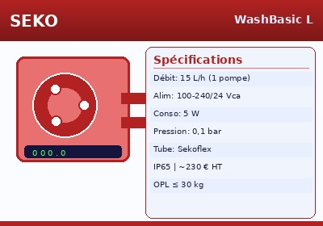
  Paramètre | Valeur
  Débit | 15 L/h
  Alimentation | 100–240 Vca / 24 Vca
  Consommation | 5 W
  Pression | 0,1 bar
  Tube | Sekoflex
  Protection | IP65
  OPL | ≤ 30 kg
  Prix HT | ~230 €

WashBasic LL — 2 produits
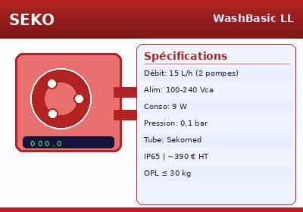
  Paramètre | Valeur
  Débit | 15 L/h (× 2 pompes)
  Alimentation | 100–240 Vca
  Consommation | 9 W
  Tube | Sekomed
  Filtrage trigger | Réglable
  Protection | IP65
  OPL | ≤ 30 kg
  Prix HT | ~390 €

WashBasic LLL — 3 produits
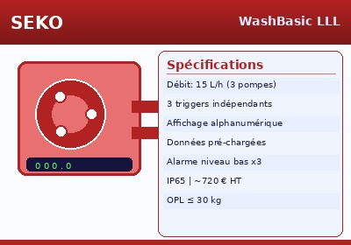
  Paramètre | Valeur
  Débit | 15 L/h (× 3 pompes)
  Triggers | 3 entrées indépendantes
  Affichage | Alphanumérique multilingue
  Alarme niveau bas | 3 entrées capteur
  Mode relais | ✓ disponible
  Protection | IP65
  OPL | ≤ 30 kg
  Prix HT | ~720 €

Smart H — Jusqu'à 7 pompes
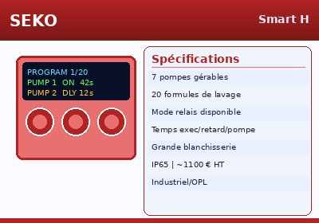
  Paramètre | Valeur
  Pompes gérables | 7
  Formules de lavage | 20 programmes
  Exec/retard | Par pompe individuel
  Mode relais | ✓
  Application | Grande blanchisserie
  Protection | IP65
  Prix HT | ~1 100 €

3. ProMinent — Gamme DulcoFlex
Fondé en 1960 à Heidelberg (Allemagne). Leader mondial de la technologie de dosage industriel. Précision ±1%, IoT natif.

DulcoFlex DFXa — Intelligent entrée/milieu gamme
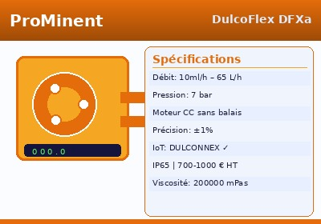
  Paramètre | Valeur
  Débit | 10 ml/h – 65 L/h
  Contre-pression | 7 bar
  Moteur | CC sans balais
  Précision | ±1 %
  Viscosité max | 200 000 mPas
  IoT | DULCONNEX ✓
  Protection | IP65
  Prix HT | 700–1 000 €

DulcoFlex DFYa — Gamme supérieure
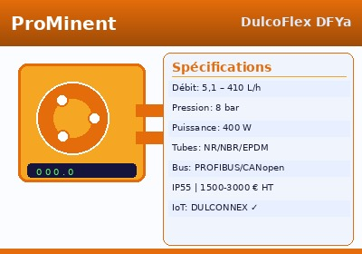
  Paramètre | Valeur
  Débit | 5,1 – 410 L/h
  Contre-pression | 8 bar
  Puissance max | 400 W
  Tubes | NR/NBR/EPDM/Hypalon
  Bus | PROFIBUS, CANopen
  IoT | DULCONNEX ✓
  Protection | IP55
  Prix HT | 1 500–3 000 €

DulcoFlex DFBa — Industriel moyen débit
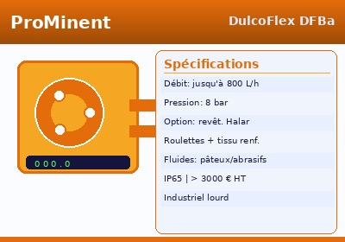
  Paramètre | Valeur
  Débit | jusqu'à 800 L/h
  Contre-pression | 8 bar
  Option | Revêtement Halar
  Tubes | Renforcés tissu
  Fluides | Pâteux/abrasifs/dégazants
  Protection | IP65
  Prix HT | > 3 000 €

DulcoFlex DFDa — Grand industriel
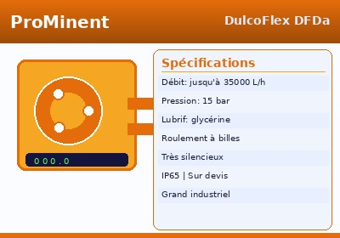
  Paramètre | Valeur
  Débit | jusqu'à 35 000 L/h
  Contre-pression | 15 bar
  Lubrification | Glycérine
  Roulement | À billes
  Bruit | Très silencieux
  Protection | IP65
  Prix HT | Sur devis

4. ITC DOSTEC — Gamme complète
Fabricant espagnol (Barcelone). Spécialiste pompes à membrane/piston haute performance. Cible industrie lourde.

Dostec 40 — Entrée gamme industriel
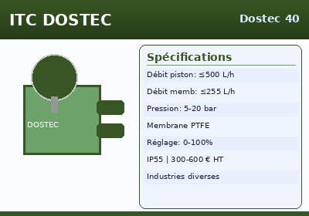
  Paramètre | Valeur
  Débit piston | 2,5 – 500 L/h
  Débit membrane | 5 – 255 L/h
  Pression max | 5–20 bar
  Membrane | PTFE
  Régulateur | Micrométrique 0–100%
  Cycles | 2 par seconde
  Protection | IP55
  Prix HT | 300–600 €

Dostec 50 — Industriel lourd
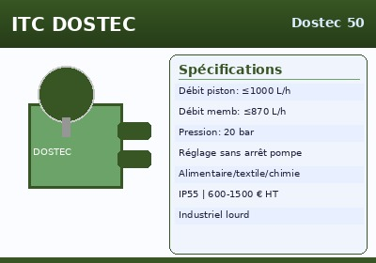
  Paramètre | Valeur
  Débit piston | 330 – 1 000 L/h
  Débit membrane | 207 – 870 L/h
  Pression max | 20 bar
  Réglage débit | Sans arrêt pompe
  Applications | Alim./textile/chimie
  Protection | IP55
  Prix HT | 600–1 500 €

Dostec AC — Contrôle avancé
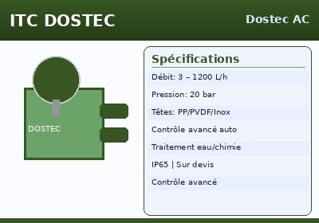
  Paramètre | Valeur
  Débit | 3 – 1 200 L/h
  Pression | 20 bar
  Têtes | PP / PVDF / Inox
  Contrôle | Automatique avancé
  Applications | Eau/chimie/agro
  Protection | IP65
  Prix HT | Sur devis

5. Tableau Comparatif Global
Tous les modèles classés par débit croissant et positionnement marché.

Modèle | Marque | Débit max | Pression | Produits | IP | Prix HT
NKTL0015 ★ | INJECTA | 15 L/h | 1 bar | 1 | IP65 | 249 €
WashBasic L | SEKO | 15 L/h | 0,1 bar | 1 | IP65 | ~230 €
WashBasic LL | SEKO | 15 L/h×2 | 0,1 bar | 2 | IP65 | ~390 €
WashBasic LLL | SEKO | 15 L/h×3 | 0,1 bar | 3 | IP65 | ~720 €
Smart H | SEKO | 15 L/h×7 | 0,1 bar | 7 | IP65 | ~1 100 €
DFXa | ProMinent | 65 L/h | 7 bar | 1 | IP65 | 700–1 000 €
Dostec 40 | ITC | 500 L/h | 20 bar | 1 | IP55 | 300–600 €
DFYa | ProMinent | 410 L/h | 8 bar | 1 | IP55 | 1 500–3 000 €
Dostec 50 | ITC | 1 000 L/h | 20 bar | 1 | IP55 | 600–1 500 €
DFBa | ProMinent | 800 L/h | 8 bar | 1 | IP65 | > 3 000 €
Dostec AC | ITC | 1 200 L/h | 20 bar | 1 | IP65 | Sur devis
DFDa | ProMinent | 35 000 L/h | 15 bar | 1 | IP65 | Sur devis

Synthèse recommandations
Usage | Recommandation | Raison
OPL 1 produit — budget serré | SEKO WashBasic L | Légèrement moins cher, specs identiques Injecta
OPL — simplicité éprouvée | Injecta NKTL0015 | 249€ HT, IP65, pièces dispo en France, installation simple
OPL 2–3 produits | SEKO WashBasic LL/LLL | Seule gamme multi-produits intégrée
Grande blanchisserie (7 formules) | SEKO Smart H | 7 pompes, 20 formules, mode relais
Précision industrielle + IoT | ProMinent DFXa | ±1%, DULCONNEX, 200 000 mPas
Haute pression process | ITC Dostec AC | 20 bar, 1 200 L/h, têtes PP/PVDF/Inox
Très grands débits | ProMinent DFDa | 35 000 L/h, 15 bar — hors périmètre blanchisserie

Sources
• Prix HT : h2olav.fr, france-lessive.fr, azurconceptblanchisserie.fr, materiel-blanchisserie.com — Mars 2026
• Spécifications SEKO : seko.com + directindustry.com
• Spécifications ProMinent : prominent.fr + prominent.us
• Spécifications ITC Dostec : directindustry.fr + ghlinc.ca
• Données terrain Injecta : malaverie.net (forum professionnel laverie)
⚠️ Les illustrations produits sont des représentations schématiques — photos officielles disponibles sur les sites des fabricants.

